Gwiazdy i gwiazdeczki

Podczas tej lekcji przygotujesz w Scratchu projekt rysowania gwiazdek na niebie. Wykonuj po kolei instrukcje poniżej.
Wejdź na stwonę www.scratch.mit.edu i wciśnij przycisk stwórz.

PIERWSZE KROKI
- Przygotuj scenę projektu – wybierz odpowiedni rysunek tła z biblioteki.
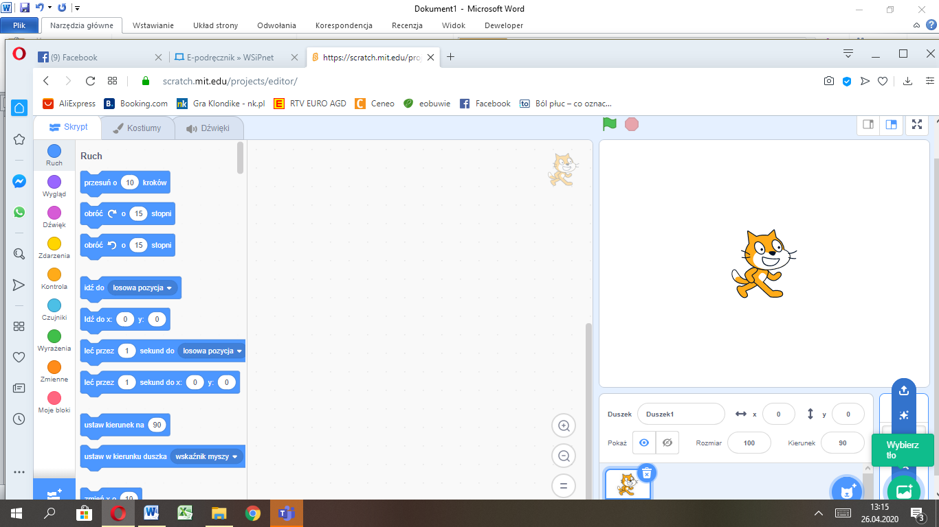
- Usuń duszka kota i przygotuj duszka czarodzieja.
- Z biblioteki duszków wybierz postać czarodzieja.
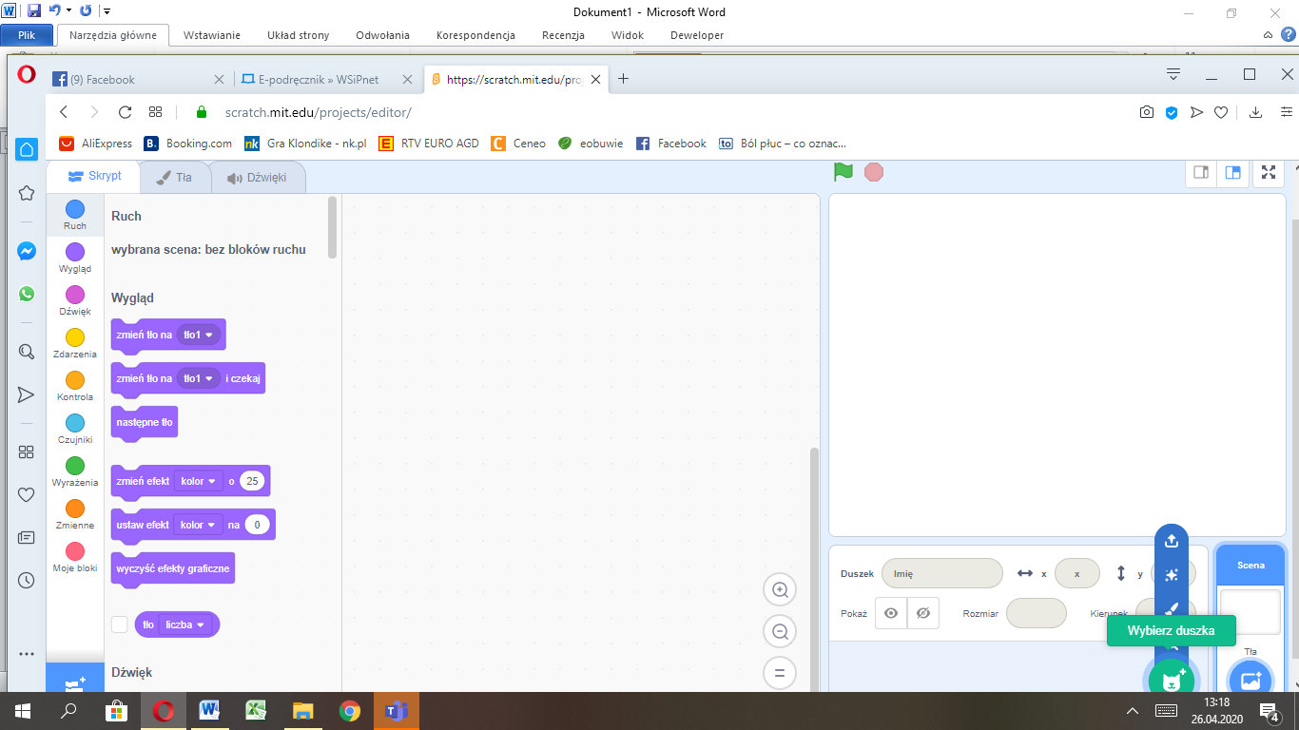
  - Nazwij duszka czarodziej.
  - Zmniejsz postać duszka.

BUDOWANIE SKRYPTU
- Ułóż skrypt dla sceny. W grupie Zdarzenia znajdziesz blok po kliknięciu Sceny oraz blok nadaj komunikat. Użyj tych bloków w skrypcie, przy czym komunikatowi nadaj nazwę rysuj . Wówczas po kliknięciu sceny myszą komunikat zostanie wysłany do wszystkich duszków.
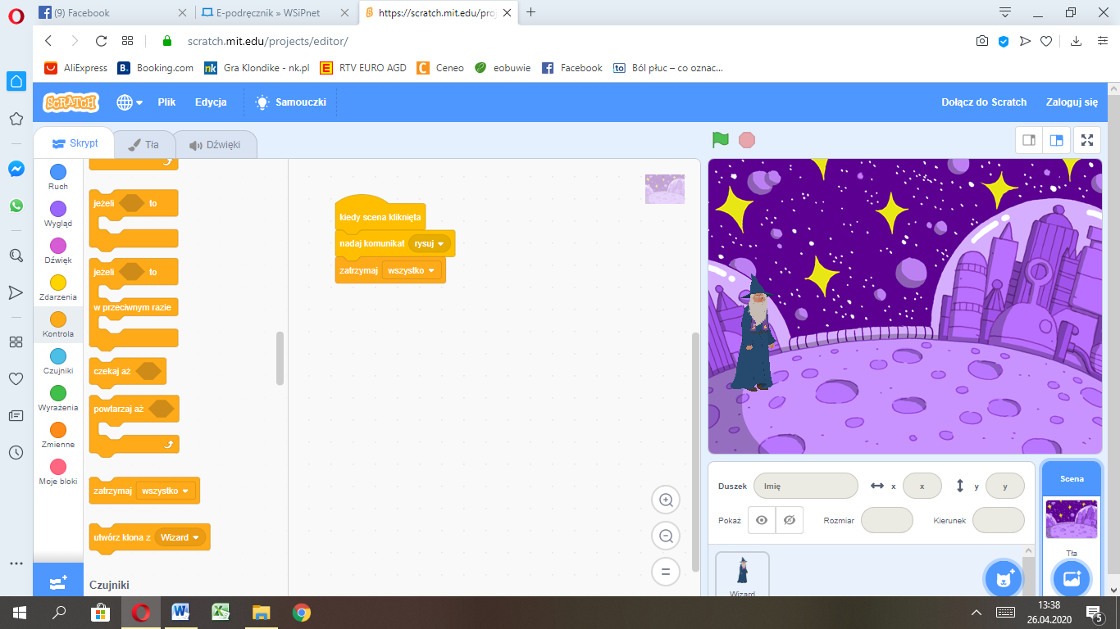
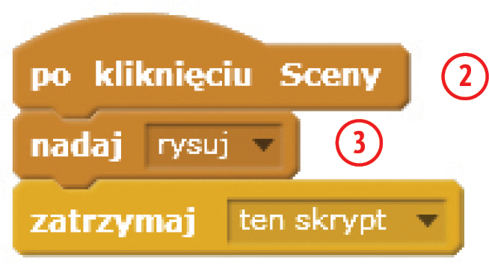
- Żeby w scratchu cokolwiek rysować trzeba dodać rozszerzenie pióro.
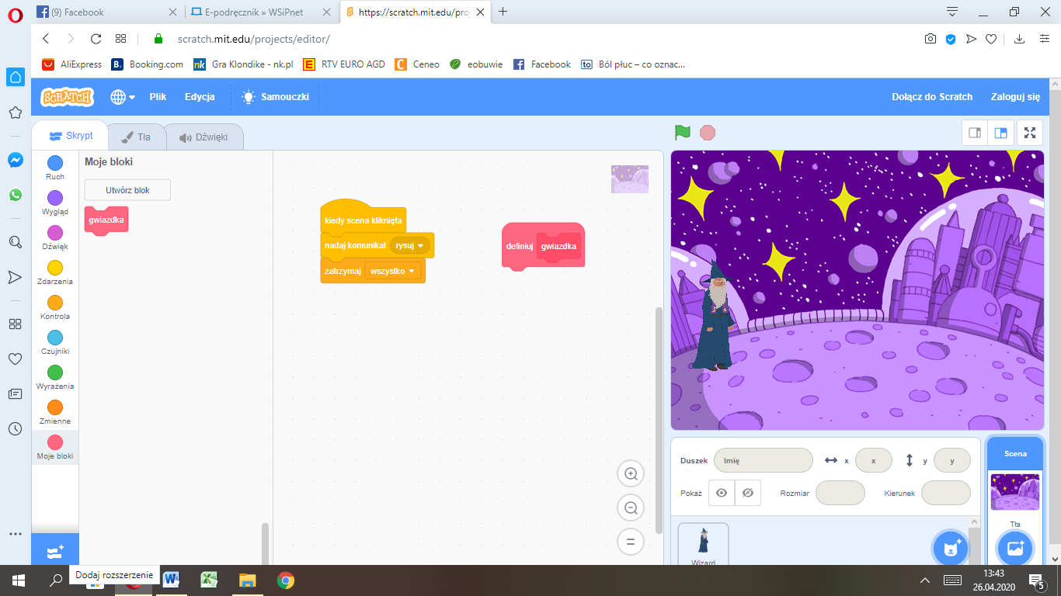
- Podczas rysowania gwiazdki skorzystaj z możliwości tworzenia nowych bloków. Jest to wydzielony fragment o nadanej nazwie, w innych językach programowania zwany procedurą. Jeśli masz zdefiniowany blok, zapisane w nim skrypty możesz uruchamiać wielokrotnie. Uwaga blok trzeba zdefiniować dla duszka – nie dla sceny.
W grupie Więcej bloków kliknij przycisk Utwórz blok i nadaj mu nazwę gwiazdka .
- Zacznij układanie bloków rysowania gwiazdki, takiej jak na rysunku poniżej.
Przyjrzyj się gwiazdce, którą będziesz rysować. Trzeba narysować 5 kresek. Zacznij od poziomej. Spróbuj przeanalizować rysowanie na zwykłej kartce. Być może zauważysz, że podczas rysowania duszek robi dwa pełne obroty, czyli obraca się o kąt 720º. Dlatego jeden kąt obrotu duszka to wynik działania 720/5. Nie musisz tego obliczać, Scratch sobie sam poradzi.
- W grupie Wyrażenia znajdź blok dzielenia i wpisz w jego pola odpowiednie liczby.
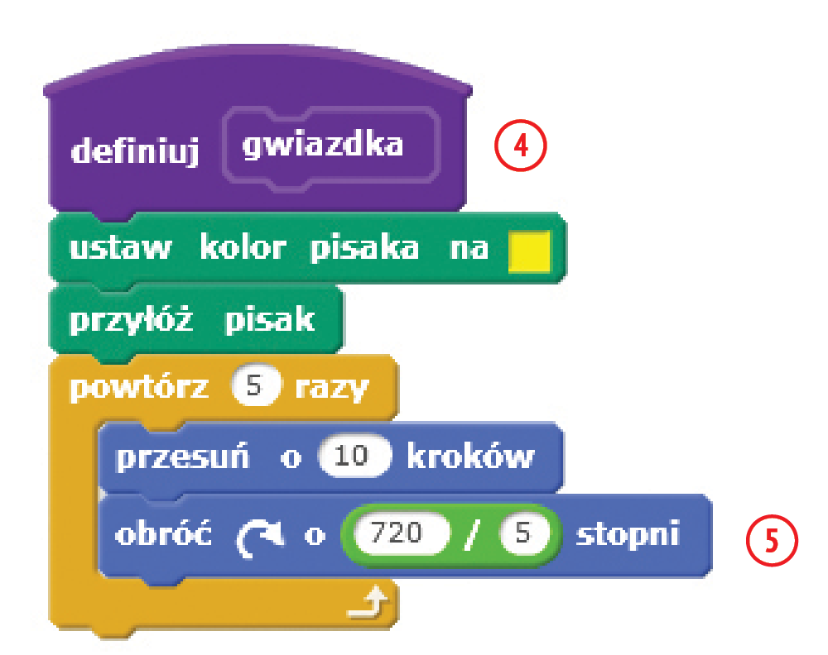
Do uruchomienia utworzonego skryptu wykorzystaj blok gwiazdka.
Pozostało ci jeszcze ustalenie warunków początkowych dla duszka i wywołanie bloku gwiazdka, gdy duszek otrzyma komunikat.
W bloku ustaw styl obrotu wybierz nie obracaj. Dodaj blok idź do. Wybierz w nim wskaźnik myszy. Oba bloki znajdziesz w grupie Ruch.
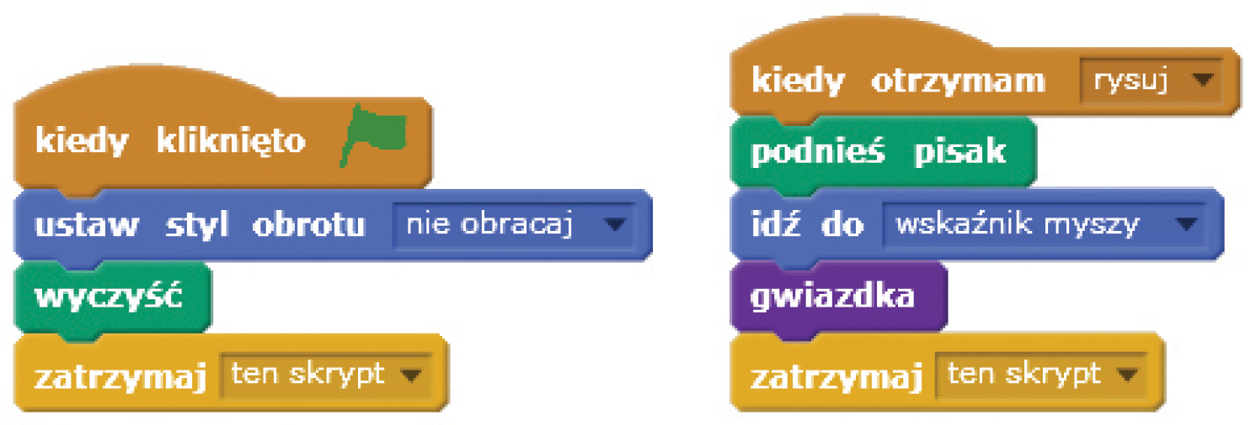
ZADANIE ALTERNATYWNE DLA TYCH, KTÓRZY NIE MAJĄ KOMPUTERA:
NAPISZ POLECENIA RYSOWANIA(definiowania) KWADRATU, PIĘCIOKĄTA, SZEŚCIOKĄTA NA przykładzie zdefiniowania trójkąta poniżej:
Definiuj trójkąt:
Ustaw kolor pisaka na czerwony
Przyłóż pisak
Powtórz 3 razy: (przesuń o 50 kroków, obróć o: 360/3 stopni)

